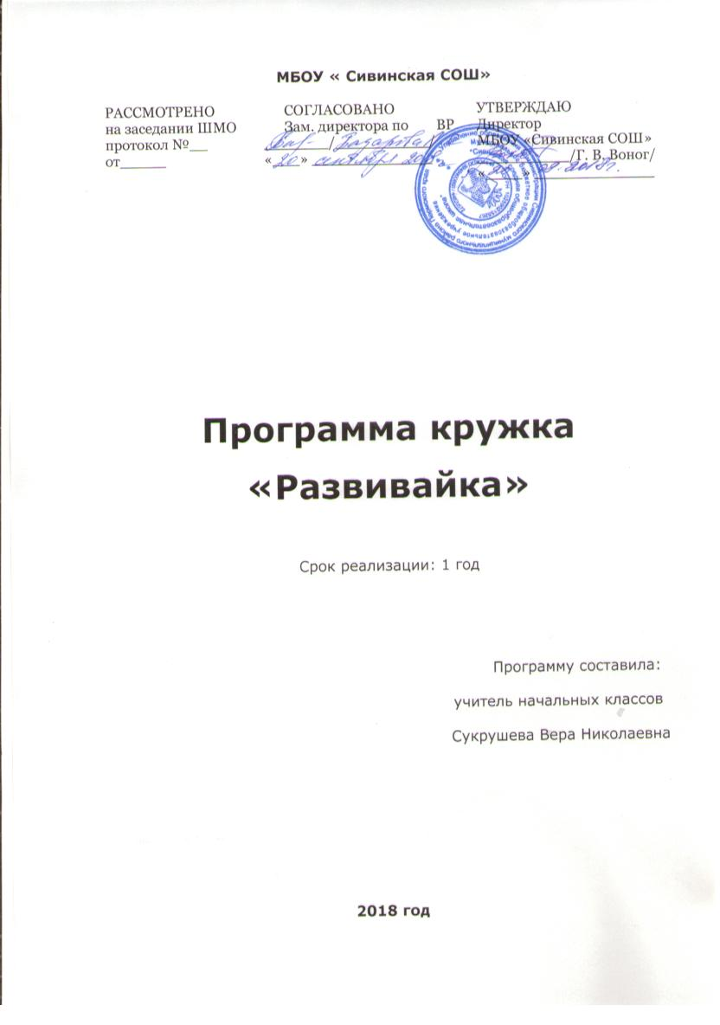

Пояснительная записка

Рабочая программа к курсу « Развивайка » составлена в соответствии с требованиями Федерального государственного образовательного стандарта начального общего образования, на основе программы развития познавательных способностей учащихся младших классов с использованием методического пособия О. Холодовой «Юным умникам и умницам», в соответствии с основной образовательной программой начального общего образования и учебным планом МБОУ «Сивинская СОШ».
Рабочая программа данного курса ориентирована на детей в возрасте 7-8 лет

Актуальность выбора определена следующими факторами:
Курс «Развивайка» создаёт условия для развития у детей познавательных интересов, формирует стремление ребёнка к размышлению и поиску, вызывает у него чувство уверенности в своих силах; позволяет успешно решать проблемы комплексного развития различных видов памяти, внимания, наблюдательности, воображения, быстроты реакции, формирования нестандартного мышления.
Цель данного курса: развитие познавательных способностей учащихся на основе системы развивающих занятий.
Основные задачи курса:
- развитие мышления в процессе формирования основных приемов мыслительной деятельности: анализа, синтеза, сравнения, обобщения, классификации, умение выделять главное, доказывать и опровергать, делать несложные выводы;
- развитие психических познавательных процессов: различных видов памяти, внимания, зрительного восприятия, воображения;
- развитие языковой культуры и формирование речевых умений: четко и ясно излагать свои мысли, давать определения понятиям, строить умозаключения, аргументировано доказывать свою точку зрения;
- формирование навыков творческого мышления и развитие умения решать нестандартные задачи;
- развитие познавательной активности и самостоятельной мыслительной деятельности учащихся;
- формирование и развитие коммуникативных умений: умение общаться и взаимодействовать в коллективе, работать в парах, группах, уважать мнение других, объективно оценивать свою работу и деятельность одноклассников;
- формирование навыков применения полученных знаний и умений в процессе изучения школьных дисциплин и в практической деятельности.
Таким образом, принципиальной задачей предлагаемого курса является именно развитие познавательных способностей и общеучебных умений и навыков, а не усвоение каких-то конкретных знаний и умений.

Основными принципами работы курса являются:
- учет современных требований;
- учет возрастных особенностей;
- доступность;
- последовательность;
- системность;
- эффективность;
- личностно-ориентированный подход.
- управляемость образовательным процессом;
-индивидуальный подход к учащимся
В курсе « Развивайка» применяются технологии, ориентированные на индивидуальное развитие личности каждого ребенка:
- игровые технологии;
- технология разноуровневого обучения;
- проблемное обучение;
- здоровьесберегающая технология;
- групповые технологии
Использование игровых технологий вовлекает учащихся в творческую деятельность. В процессе игры снижается напряжение, скованность, нерешительность, нарастает интерес. Внедрение технологии разноуровневого обучения даёт возможность для каждого ученика реализовать свои склонности и способности на продвинутом уровне.
При работе с использованием проблемного обучения происходит развитие:
- умственных способностей учащихся (возникающие затруднения заставляют учащихся задумываться, искать выход из проблемной ситуации);
- самостоятельности (самостоятельное видение проблемы, формулировка проблемного вопроса, проблемной ситуации, самостоятельность выбора плана решения);
-креативного мышления (самостоятельное применение знаний, способов действий, поиск нестандартных решений).
ЗСТ влияет на формирование гармоничной, творческой личности, школьное воспитание влияет в решении проблем социальной адаптации учащихся, на развитие личности ученика и подготовка его к самореализации в жизни с опорой на ценностные ориентиры, такие как здоровье.
Методы и приемы организации деятельности учащихся на занятиях по РПС в большей степени ориентированы на усиление самостоятельной практической и умственной деятельности, на развитие навыков контроля и самоконтроля, а также познавательной активности детей. Все занятия носят не оценочный, а обучающий и развивающий характер. Поэтому основное внимание на занятиях по РПС обращено на такие качества ребенка, развитие и совершенствование которых очень важны для формирования полноценной самостоятельно мыслящей личности. Занятия построены таким образом, что один вид деятельности сменяется другим. Это позволяет сделать работу детей динамичной, насыщенной и менее утомительной. С каждым занятием задания усложняются: увеличивается объем материала, наращивается темп выполнения заданий, сложнее становятся предлагаемые рисунки.

Методы работы
Выбор методов обусловлен содержанием воспитания и обучения, а также достигнутым уровнем развития детского коллектива, возрастными особенностями детей, особенностями взаимодействия между педагогом и детьми.

Методы формирования взглядов и обмен информацией:
- повествование;
- объяснение;
- диалог;
- доказательство;
- рассказ;
- рассуждение;
- беседа.

Методы организации деятельности:
- состязание;
- показ примеров и образцов;
-создание ситуации успеха;

Методы стимулирования и мотивации:
Методы стимулирования интереса к учению:
- игры;
- соревнования;
- познавательные беседы;
- создание ситуации успеха;
- эмоционально-нравственных ситуаций;
- творческие задания
Методы стимулирования долга и ответственности:

Формы деятельности:
Основной формой образовательного процесса является учебное занятие, а так же индивидуальная, групповая и коллективная работы, работа в парах, конкурсы, подвижные игры .

Место программы в структуре ООП
Основная образовательная программа школы (ООП) реализуется МБОУ «Сивинская СОШ» через внеурочную деятельность.
Внеурочная деятельность организуется по направлению развития личности: Общеинтелектуальное.
Занятия проходят 1 раз в неделю. Продолжительность занятий в 1-2 классах-35 минут
Содержание курса
В основе построения лежит принцип разнообразия творческо-поисковых задач. Основное время на занятиях занимает самостоятельное решение детьми поисковых задач. Благодаря этому у детей формируются умения самостоятельно действовать, принимать решения, управлять собой в сложных ситуациях.
На каждом занятии проводится коллективное обсуждение решения задачи определенного вида. На этом этапе у детей формируется такое важное качество, как осознание собственных действий, самоконтроль, возможность дать отчет в выполняемых шагах при решении задач любой трудности.
На каждом занятии после самостоятельной работы проводится коллективная проверка решения задач. Такой формой работы создаются условия для нормализации самооценки у всех детей, а именно: повышения самооценки у детей, у которых хорошо развиты мыслительные процессы, но учебный материал усваивается в классе плохо за счет отсутствия, например, внимания. У других детей может происходить снижение самооценки, потому что их учебные успехи продиктованы, в основном, прилежанием и старательностью,
В курсе используются задачи разной сложности, поэтому слабые дети, участвуя в занятиях, могут почувствовать уверенность в своих силах (для таких учащихся подбираются задачи, которые они могут решать успешно).
Ребенок на этих занятиях сам оценивает свои успехи. Это создает особый положительный эмоциональный фон: раскованность, интерес, желание научиться выполнять предлагаемые задания.
Задания построены таким образом, что один вид деятельности сменяется другим, различные темы и формы подачи материала активно чередуются в течение урока. Это позволяет сделать работу динамичной, насыщенной и менее утомляемой.
В системе заданий реализован принцип «спирали», то есть возвращение к одному и тому же заданию, но на более высоком уровне трудности. Задачи по каждой из тем могут быть включены в любые занятия другой темы в качестве закрепления. Изучаемые темы повторяются в следующем учебном году, но даются с усложнением материала и решаемых задач.
В процессе выполнения каждого задания происходит развитие почти всех познавательных процессов, но каждый раз акцент делается на каком-то одном из них. Учитывая это, все задания условно можно разбить на несколько групп:
-задания на развитие внимания;
-задания на развитие памяти;
-задания на совершенствование воображения;
-задания на развитие логического мышления.

Задания на развитие внимания
К заданиям этой группы относятся различные лабиринты и целый ряд игр, направленных на развитие произвольного внимания детей, объема внимания, его устойчивости, переключения и распределения.
Выполнение заданий подобного типа способствует формированию таких жизненно важных умений, как умение целенаправленно сосредотачиваться, вести поиск нужного пути, оглядываясь, а иногда и возвращаясь назад, находить самый короткий путь, решая двух - трехходовые задачи.

Задания, развивающие память
В рабочие тетради включены упражнения на развитие и совершенствование слуховой и зрительной памяти. Участвуя в играх, школьники учатся пользоваться своей памятью и применять специальные приемы, облегчающие запоминание. В результате таких занятий учащиеся осмысливают и прочно сохраняют в памяти различные учебные термины и определения. Вместе с тем у детей увеличивается объем зрительного и слухового запоминания, развивается смысловая память, восприятие и наблюдательность, закладывается основа для рационального использования сил и времени.

Задания на развитие и совершенствование воображения
Развитие воображения построено в основном на материале, включающем задания геометрического характера;
-дорисовывание несложных композиций из геометрических тел или линий, не изображающих ничего конкретного, до какого-либо изображения;
-выбор фигуры нужной формы для восстановления целого;
-вычерчивание уникурсальных фигур (фигур, которые надо начертить, не отрывая карандаша от бумаги и не проводя одну и ту же линию дважды);
-выбор пары идентичных фигур сложной конфигурации;
-выделение из общего рисунка заданных фигур с целью выявления замаскированного рисунка;
-деление фигуры на несколько заданных фигур и построение заданной фигуры из нескольких частей, выбираемых из множества данных;
- складывание и перекладывание спичек с целью составления заданных фигур.
Совершенствованию воображения способствует работа с изографами (слова записаны буквами, расположение которых напоминает изображение того предмета, о котором идет речь) и числограммы (предмет изображен с помощью чисел).

Задания, развивающие мышление
Приоритетным направлением обучения в начальной школе является развитие мышления. С этой целью в рабочих тетрадях приведены задания, которые позволяют на доступном детям материале и на их жизненном опыте строить правильные суждения и проводить доказательства без предварительного теоретического освоения самих законов и правил логики. В процессе выполнения таких упражнений дети учатся сравнивать различные объекты, выполнять простые виды анализа и синтеза, устанавливать связи между понятиями, учатся комбинировать и планировать. Предлагаются задания, направленные на формирование умений работать с алгоритмическими предписаниями (шаговое выполнение задания).

Тематическое планирование.
№ | Тема
 |  | 1 класс
1 | Развитие быстроты реакции. Задания повышенной сложности. Развитие аналитических способностей и способностей рассуждать. | 5
2 | Развитие концентрации внимания. Совершенствование мыслительных операций. Развитие аналитических способностей и способности рассуждать. Логически-поисковые задания. | 5
3 | Тренировка внимания. Совершенствование мыслительных операций. Развитие аналитических способностей и способности рассуждать. | 5
4 | Тренировка памяти. Развитие аналитических способностей и способности рассуждать. | 5
5 | Поиск закономерностей. Совершенствование мыслительных операций. Развитие аналитических способностей и способности  рассуждать. | 4
6 | Совершенствование воображения. Совершенствование мыслительных операций. Развитие аналитических способностей и способности рассуждать. | 3
7 | Развитие наглядно-образного мышления. Задания по перекладыванию спичек. Ребусы. | 3
8 | Итого | 30ч

Требования к личностным, метапредметным и предметным результатам освоения курса

В результате изучения данного курса обучающиеся 1 класса получат возможность формирования
Личностных результатов:
- Определять и высказывать под руководством педагога самые простые общие для всех людей правила поведения при сотрудничестве (этические нормы).
- В предложенных педагогом ситуациях общения и сотрудничества, опираясь на общие для всех простые правила поведения, делать выбор, при поддержке других участников группы и педагога, как поступить.
Метапредметных результататов :
Регулятивные УУД:
- Определять и формулировать цель деятельности с помощью учителя.
- Проговаривать последовательность действий.
- Учиться высказывать своё предположение (версию) на основе работы с иллюстрацией рабочей тетради.
- Учиться работать по предложенному учителем плану.
- Учиться отличать верно выполненное задание от неверного.
- Учиться совместно с учителем и другими учениками давать эмоциональную оценку деятельности товарищей.
Познавательные УУД:
- Ориентироваться в своей системе знаний: отличать новое от уже известного с помощью учителя.
- Делать предварительный отбор источников информации: ориентироваться в учебнике (на развороте, в оглавлении, в словаре).
- Добывать новые знания: находить ответы на вопросы, используя учебник, свой жизненный опыт и информацию, полученную от учителя.
- Перерабатывать полученную информацию: делать выводы в результате совместной работы всего класса.
- Перерабатывать полученную информацию: сравнивать и группировать такие математические объекты, как числа, числовые выражения, равенства, неравенства, плоские геометрические фигуры.
- Преобразовывать информацию из одной формы в другую: составлять математические рассказы и задачи на основе простейших математических моделей (предметных, рисунков, схематических рисунков, схем); находить и формулировать решение задачи с помощью простейших моделей (предметных, рисунков, схематических рисунков, схем).
Коммуникативные УУД:
- Донести свою позицию до других: оформлять свою мысль в устной и письменной речи (на уровне одного предложения или небольшого текста).
- Слушать и понимать речь других.
- Читать и пересказывать текст.
- Совместно договариваться о правилах общения и поведения в школе и следовать им.
- Учиться выполнять различные роли в группе (лидера, исполнителя, критика).
Предметных результатов:
- описывать признаки предметов и узнавать предметы по их признакам;
-выделять существенные признаки предметов;
-сравнивать между собой предметы, явления;
-обобщать, делать несложные выводы;
-классифицировать явления, предметы;
-определять последовательность событий;
-судить о противоположных явлениях;
-давать определения тем или иным понятиям;
-определять отношения между предметами типа «род» - «вид»;
-выявлять функциональные отношения между понятиями;
-выявлять закономерности и проводить аналогии.

Календарно – тематическое планирование
1 класс ( 30 часов )
№ п/п | Дата по плану | Дата по факту | Тема занятия | Вид деятельности | Форма деятельности
 |  |  | Незнайка развивает познавательные способности. Игра «Выполни по образцу» | Игровая деятельность. | Познавательная игра.
 |  |  | Концентрируем внимание. Игра «Раскрась фигуру» | Познаватель-ная деятельность. | Игры на развитие внимания.
 |  |  | Буратино тренирует внимание. Игры «Составь новые слова» «Внимание» | Познаватель-ная деятельность. | Игры на развитие внимания.
 |  |  | Тренируем слуховую память. Игра «Найди фигуру» | Соревнование. | Игры на развитие памяти.
 |  |  | Тренируем зрительную память. Игра «Запомни и нарисуй» | Урок-игра. | Игры на развитие памяти.
 |  |  | Задания Красной Шапочки. Игра «Найди буквенную закономерность». | Игровая деятельность | Игры на развитие мышления.
 |  |  | Развиваем внимание. Игры «Найди разбойника» «Незаконченные рисунки» | Познаватель-ная деятельность | Игры на развитие внимания.
 |  |  | Развиваем логическое мышление. Угадай фамилии мальчиков. Игра «Найди лишнее» | Познаватель-ная деятельность | Игры и упражнения на развитие мышления.
 |  |  | Концентрируем внимание. Составляем новые слова. Игра «Сравни зайчиков» | Игровая деятельность | Игры и упражнения на развитие мышления и внимания.
 |  |  | Тренируем внимание. Найди отличия. Игра «Лабиринт» | Игровая деятельность | Игры на развитие внимания.
 |  |  | Золушка тренирует слуховую память. Игра «Найди слова в цепочках» | Игровая деятельность | Игры на развитие памяти.
 |  |  | Тренировка зрительной памяти. Игра «Составь новые слова» Ответь быстро на вопросы. | Игровая деятельность | Игры на развитие памяти.
 |  |  | Поиск закономерностей. Дорисуй недостающие фигуры. Игра «Магические треугольники» | Познаватель-ная деятельность | Игры и упражнения на развитие мышления.
 |  |  | Совершенствуем воображение. Игры «Помоги Винни-Пуху» «Художник». | Познаватель-ная деятельность | Игры и упражнения на развитие мышления и воображения.
 |  |  | Развиваем логическое мышление. Игра «Шифровальщики». | Игровая деятельность | Игры и упражнения на развитие мышления
 |  |  | Концентрируем внимание. Игры «Найди цыплёнка» «Лабиринт» | Игровая деятельность | Игры на развитие внимания.
 |  |  | Тренируем внимание. Расшифруй слова. Игра «Магический квадрат» | Игровая деятельность | Игры и упражнения на развитие мышления и внимания.
 |  |  | Тренируем слуховую память. Игры «Ответь быстро» «Так же, как…» | Игровая деятельность | Игры на развитие памяти.
 |  |  | Тренируем зрительную память. Запомни и нарисуй. Игра «Отгадай слово» | Игровая деятельность | Игры на развитие памяти, речи ,мышления.
 |  |  | Поиск закономерностей. Назови номер фигуры. Игра «Отгадай слово» | Познаватель-ная деятельность | Игры и упражнения на развитие мышления.
 |  |  | Совершенствуем воображение. Дорисуй маски. Игра «Разгадай кроссворд». | Познаватель-ная деятельность | Игры и упражнения на развитие мышления и воображения.
 |  |  | Развиваем логическое мышление. Кто длиннее всех? Отгадываем ребусы. | Игровая деятельность | Игры и упражнения на развитие мышления и внимания.
 |  |  | Концентрируем внимание. Найди одинаковые части. Игра «Наборщик». | Игровая деятельность | Игры и упражнения на развитие мышления и внимания.
 |  |  | Тренируем внимание. Произнеси слова наоборот. Игра «Отгадай сказочного героя». Игра «Составим новые слова». | Игровая деятельность | Игры на развитие внимания.
 |  |  | Тренируем зрительную память. Запомни и нарисуй. Отгадываем ребусы. | Игровая деятельность | Игры на развитие памяти.
 |  |  | Поиск закономерностей. Заполни пустые квадраты. Игра «Четвёртый лишний». | Познаватель-ная деятельность | Игры и упражнения на развитие мышления.
 |  |  | Развиваем логическое мышление. Игры «Помоги обезьянкам узнать своё имя» «Найди фигуру». | Игровая деятельность | Игры и упражнения на развитие мышления и внимания.
 |  |  | Тренируем слуховую память. Ответь на вопросы. Игра «Расшифруй пословицу». | Игровая деятельность | Игры на развитие памяти.
 |  |  | Тренируем зрительную память. Игра «Найди 10 отличий». | Игровая деятельность | Игры на развитие памяти.
 |  |  | Конкурс эрудитов. |  | Тестирование.

Ожидаемые результаты :
Уметь называть признаки предметов
Знать основные геометрические фигуры
Уметь классифицировать предметы по различным признакам
Уметь сравнивать предметы
Находить простейшие закономерности
Решать простейшие логические задачи
Планирование занятий:
№ занятия | Содержание занятия.
1 | Геометрические фигуры
2 | Признаки предметов. Загадки.
3 | Геометрические фигуры. Игра «Сложи квадрат»
4 | Развитие речи. Анаграммы.
5 | Признаки предметов. Классификация.
6 | Развитие речи. Игра «Зашифрованные слова»
7 | Игры «Внимание», «Логика»
8 | Признаки предметов. Существенные признаки.
9 | Понятие «род – вид»
10 | Ребусы. Анализ – синтез.
11 | Закономерности. Логические задачи.
12 | Игра «Внимание». Понятие «род – вид».
13 | Признаки предметов. Классификация.
14 | Признаки предметов. Существенные признаки.
15 | Закономерности. Танграм.
16 | Понятие «род – вид».
17 | Классификация. Игра «Наборщик»
18 | Понятие «род – вид»
19 | Признаки предметов. Существенные признаки.
20 | Логические задачи.
21 | Игра «Логика»
22 | Головоломки со спичками.
23 | Логические задачи.
24 | Анализ – синтез. Игра «Наборщик»
25 | Признаки предметов. Сравнение.
26 | Игра «Логика»
27 | Признаки слов. Сравнение.
28 | Классификация.
29 | Головоломки со спичками.
30 | Тестирование

